[上海中医药大学附属普陀医院中医内科冯青根论文被关注](https://mp.weixin.qq.com/s?__biz=MzkyODUyMDc5MQ==&mid=2247500934&idx=5&sn=af5e21e98733d3806f10d0e46f6b0988)

[天眼学术](javascript:void(0);)2025-04-11 00:05:46湖南

#1**René Aquarius**于2025年4月发表评论

尊敬的各位作者：，

我们发现，您的一个数据中以及本研究中呈现的数据与另一项研究中展示的数据之间存在意外的重叠（见下图）。

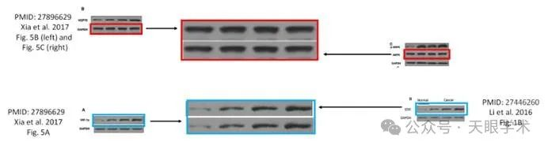

以下论文受到影响：

论文1：https://pubmed.ncbi.nlm.nih.gov/27896629/

论文2：https://pubmed.ncbi.nlm.nih.gov/27446260/

我们将通知出版商解决这些问题。

亲切问候，

René Aquarius

衔接：

https://link.springer.com/article/10.1007/s10571-016-0444-2

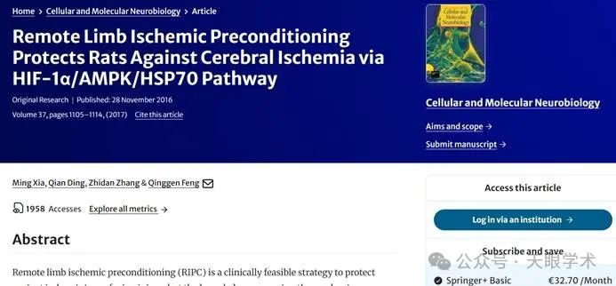

作者简介：

冯青根，上海中医药大学附属普陀医院中医内科，副主任医师。擅长中医诊断治疗肺结核、肺气肿、睡眠呼吸暂停低通气综合征、肺炎、急性扁桃体炎、肺癌、肺不张、支气管炎、支气管扩张症等呼吸内科疾病。

评论衔接：

https://pubpeer.com/publications/EEA5A4650EAD8786E2FB07FEA9D7F6#0

免责声明：

本报道中的信息均来源于学术网站及已公开资料，我们对其准确性及完整性不做任何保证。如果有任何纰漏或不实之处，请通过QQ 642007239与我们联系。